Tema: Terminales
Ejercicio 1: Ejecución de comandos desde una Terminal.
Student: Cesar Lanuza Urbina.

- Abrir PowerShell

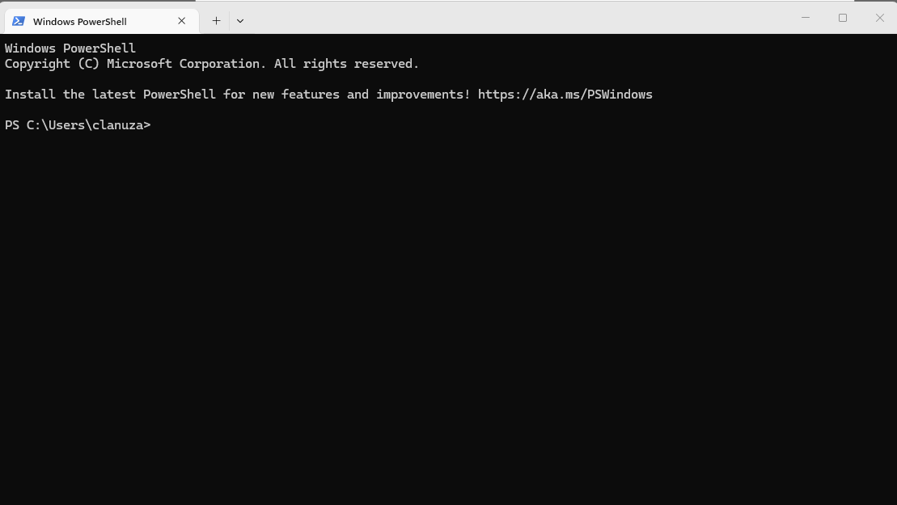

- Moverse a carpeta Desktop.

cd desktop
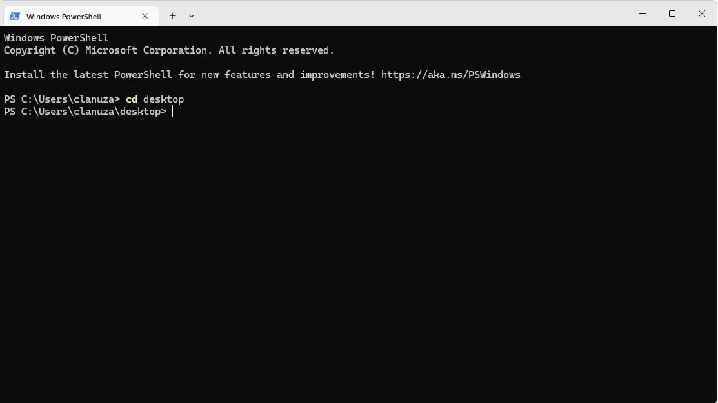
- Crea tres carpetas nombradas Empleado1, Empleado2 y Empleado3.

md Empleado1
md Empleado2
md Empleado3

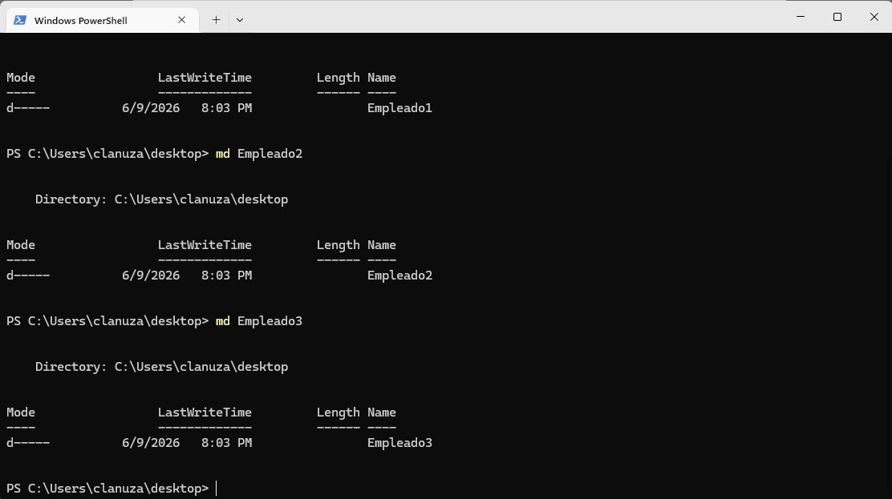

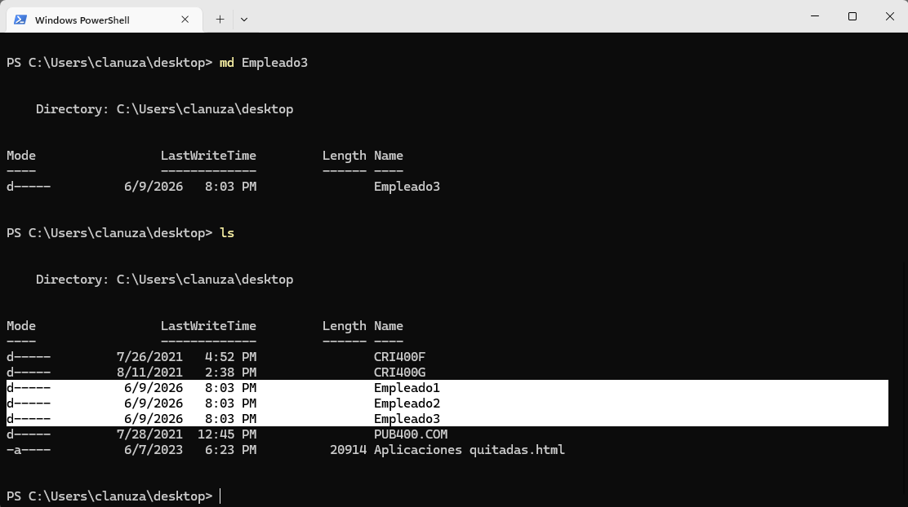

- Crear bienvenido1.txt, bienvenido2.txt y bienvenido3.txt en las respectivas carpetas creadas anteriormente.

C:\Users\clanuza\desktop\Empleado1
new-item bienvenido1.txt

C:\Users\clanuza\desktop\Empleado2
new-item bienvenido2.txt

C:\Users\clanuza\desktop\Empleado3
new-item bienvenido3.txt

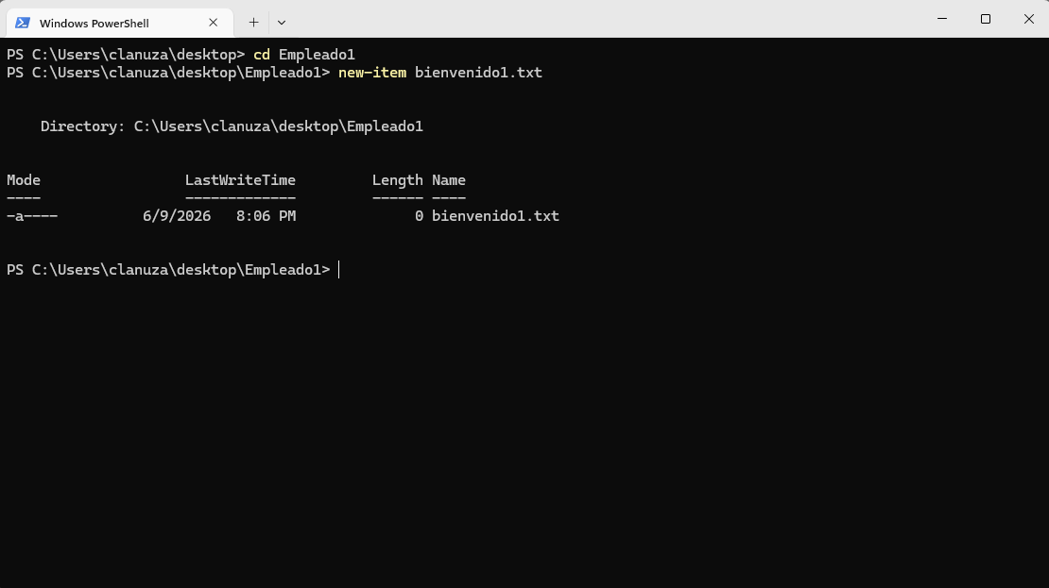

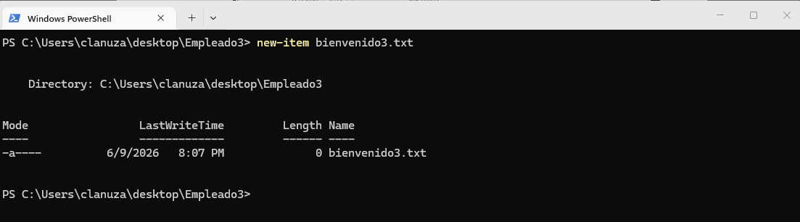

- Crear carpeta llamada Empleados. Mover carpetas Empleado* a esta nueva carpeta
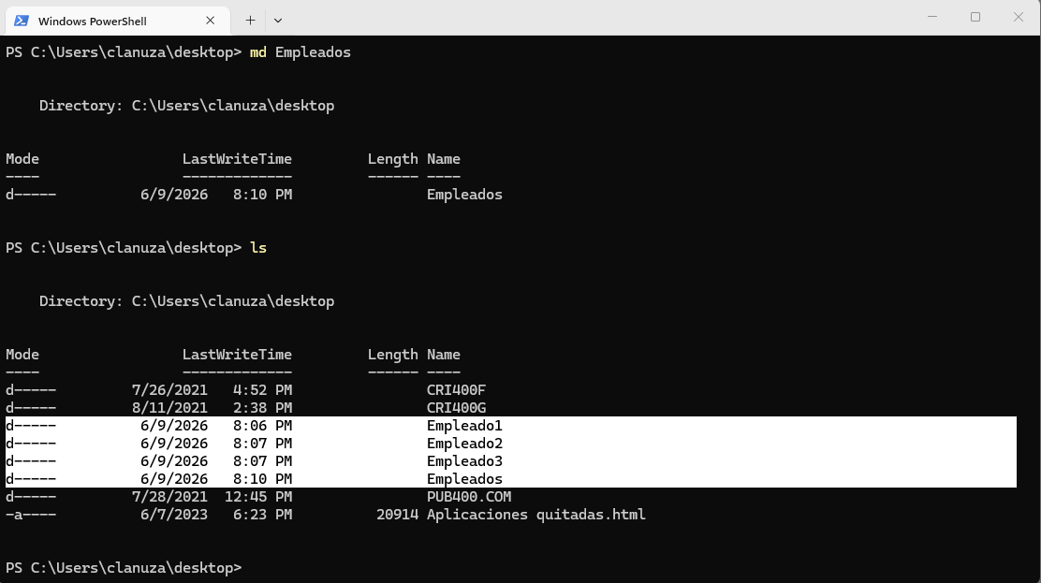

mv C:\Users\clanuza\desktop\Empleado1

mv C:\Users\clanuza\desktop\Empleado2

mv C:\Users\clanuza\desktop\Empleado3

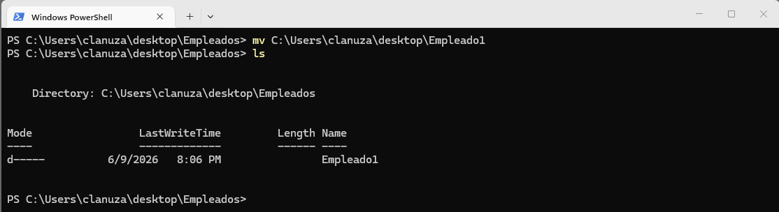

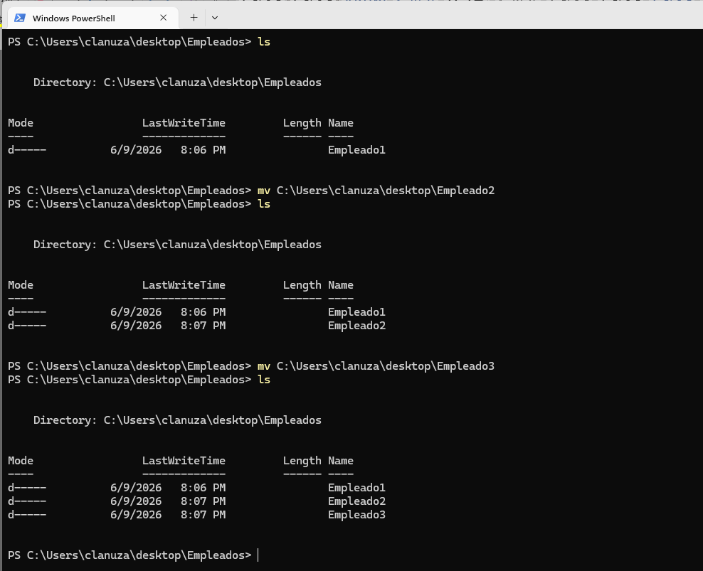

- Lista los procesos del Sistema

Usamos el comando: tasklist
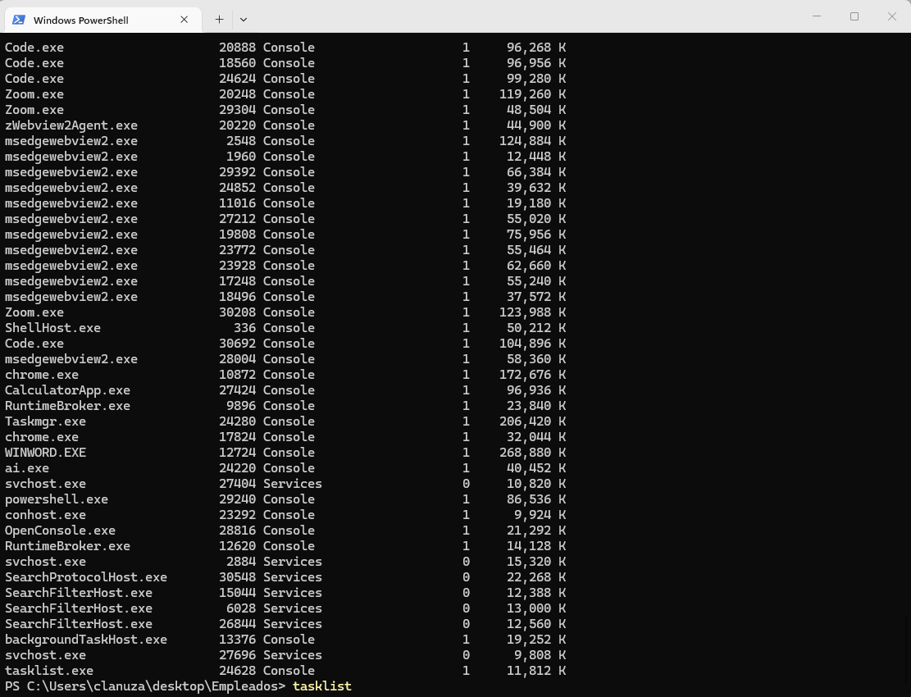

- Ping Google.com

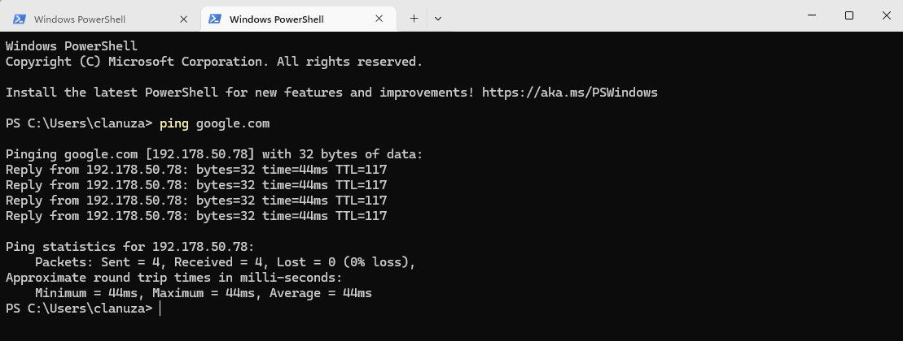

- Abrir una aplicación de la computadora como Calculadora, Bloc de Notas)

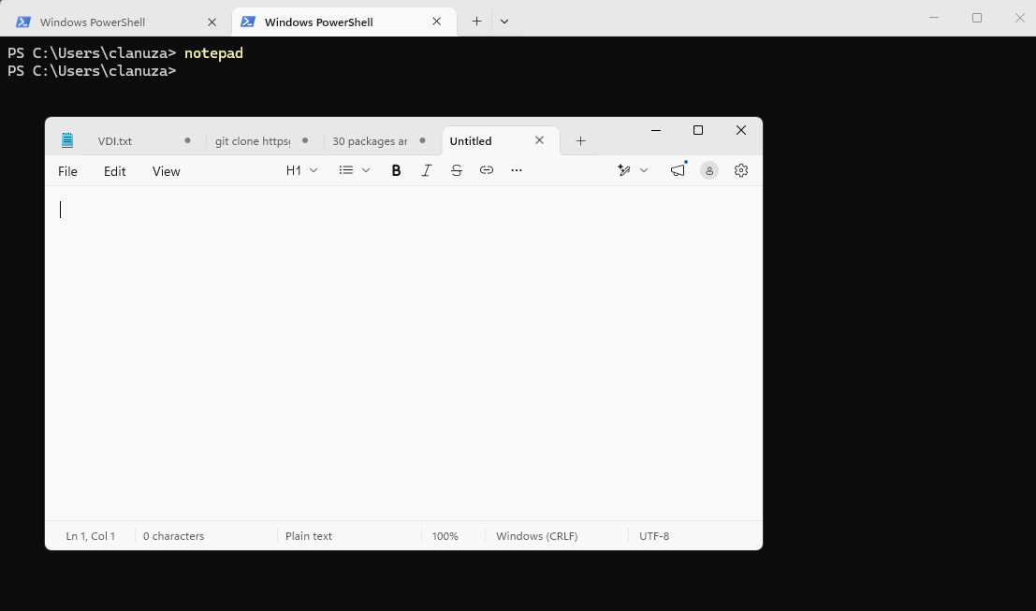

- Desde la terminal lista los procesos y terminar el proceso

Taskkill /F /PID {Job Number}
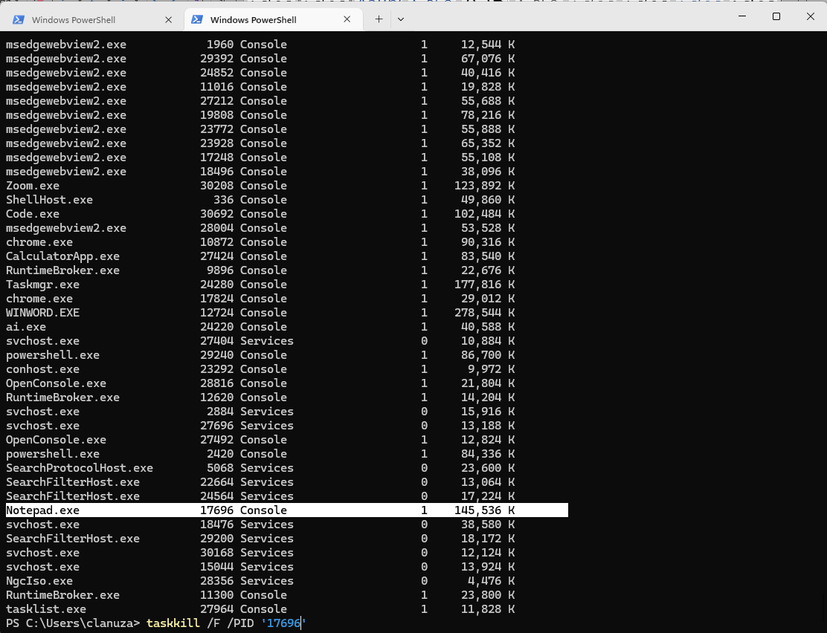

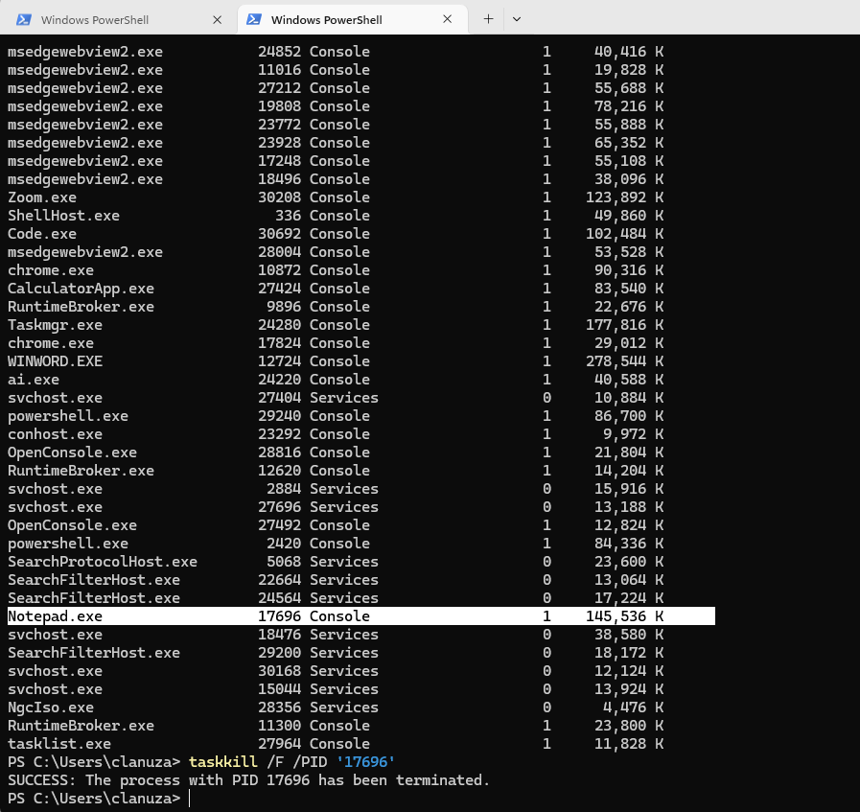

- Visualiza la hora del Sistema Operativo

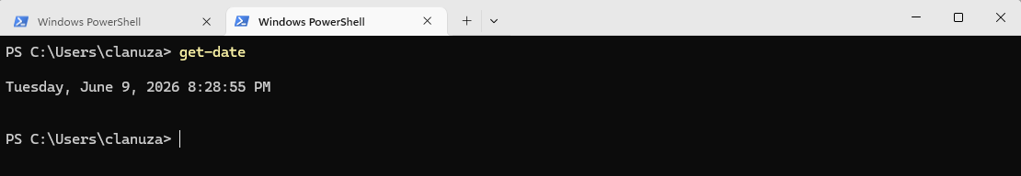

- Renombra cada uno de los archivos de texto creados en el punto 2 a welcome.txt.

ren bienvenido1.txt welcome.txt

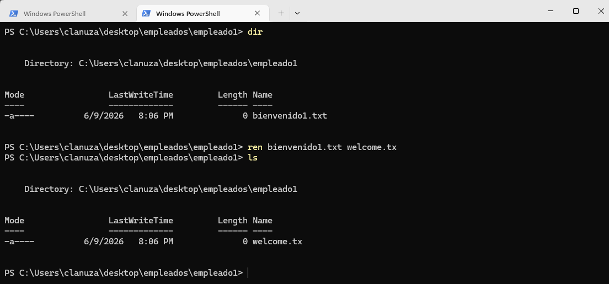

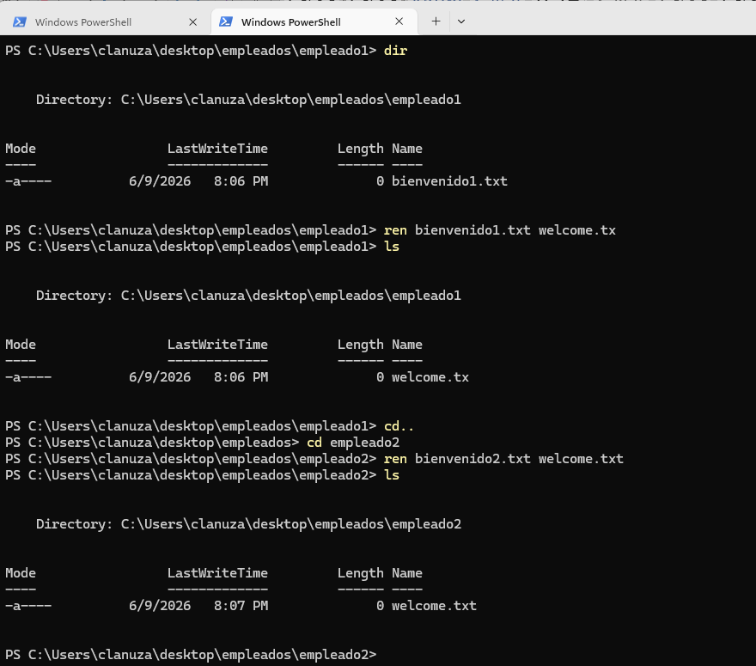

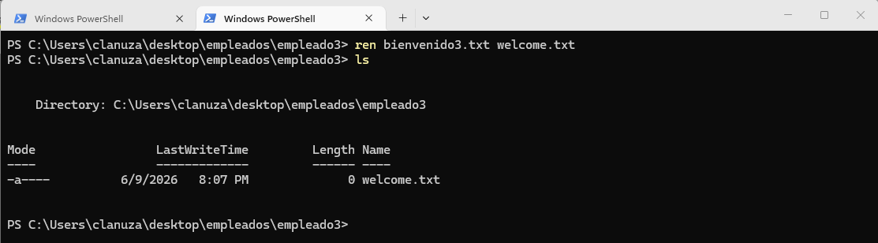

- Elimina la carpeta Empleados

del Empleados

confirmar que deseamos eliminarla.

